**Université Badji Mokhtar, Faculté des sciences, Département de chimie, Techniques d’analyse II**

**Licence 2, Année 2020/2021.**

**Dr MELLOUK.K**

**Chapitre 6 : Spectrométrie de masse**

**Introduction**

**La spectrométrie de masse par impact électronique (EI), utilisé couramment, un spectromètre de masse bombarde des molécules en phase gazeuse avec un faisceau d’électrons de haute énergie et enregistre le résultat des impacts d’électrons sous la forme d’un spectre d’ions positifs séparés sur base du rapport masse/charge (m/z).**

**La plupart de ces ions portent une charge positive unitaire.**

1. **Principe du spectromètre de masse.**

**La spectrométrie de masse est basée sur la détermination des masses des molécules ou atomes présent dans l’échantillon étudié. Pour arriver à ce résultat. On commence par transformer une très petite quantité du composé à analyser en ions par un moyen adapté (bombardement avec des électrons, des atomes, des photons….).Ces ions sont alors soumis, sous un très bon vide, à l’action d’un champ électrique et/ou magnétique suivant les cas .Les forces qui s’exercent sur ces ions permettent de déterminer leur rapport masse/charge, donc éventuellement leur nature.**

**Le concept de la technique apparait dans la succession d’étapes auxquelles l’échantillon est soumis (Figure 1) :**

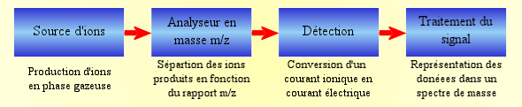

**Figure 1 : Principe de fonctionnement d’un spectromètre de masse.**

**a).Ionisation : l’échantillon préalablement transformé sous forme gazeuse ou de vapeur est introduit dans la source de l’appareil pour y être ionisé. De nombreux procédés sont utilisables pour cette première étape. A ce stade, tout composé formé de molécules conduit à un mélange statistique d’ions de fragmentations.**

**b).Accélération : aussitôt formé, les ions commencent leur parcours en étant focalisés et accélérés par des lentilles électroniques, pour accroitre leur énergie cinétique.**

**c).Séparation : les ions alors « filtrés » suivant leur rapport masse/charge par l’analyseur, certains appareils combinant plusieurs types d’analyseurs en série.**

**d).Détection : après séparation, les ions terminent leur course en venant frapper le capteur d’un détecteur dont le signal est proportionnel aux charges des ions reçus.**

**e).Affichage : affichage du spectre de masse issu du traitement du signal envoyé par le détecteur.réf Analyse chimique Rouessac livre vert blanc**

1. **Déviation des ions**

**Un fin courant aussi régulier que possible, de molécules s’écoule dans la source**

**d’ions ou il rencontre perpendiculairement un courant électronique.**

**La différence de potentiel entre cathode et anode varie entre 0 et, en**

**général, 300 V, ce qui signifie que l’énergie des électrons peut s’élever**

**de 0 à 300 eV. Pour les spectres normaux, on utilise généralement un courant**

**de 70 eV.L’interaction des électrons et des molécules neutre génère des ions moléculaires chargés positivement (molécule-ions) :**

**M + e- → M+• + 2 e**

**Les particules non ionisées sont éloignées de la source d’ionisation par les pompes à vide poussé. Les ions moléculaires produits dans la source d’ionisation sont maintenant accélérés et focalisés. Ils sont accélérés par application d’une tension à la source afin d’atteindre à la fente de sortie de la source (0 V) leur vitesse finale. La focalisation des ions est obtenue par utilisation d’un champ électrostatique supplémentaire. La fente de sortie permet seulement le passage dans l’analyseur magnétique de la partie centrale, limitée et donc homogène, du courant ionique (Figure 2).**

**La vitesse des ions peut être calculée de la manière suivante :**

**z. U = m.v2 / 2**

**v = (2.z.U / m) 1/2**

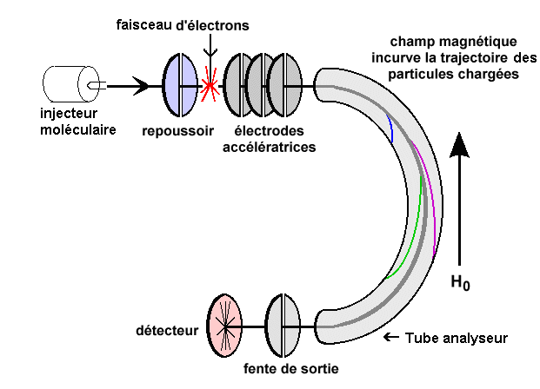

**Figure 2 : Schéma d’un spectromètre de masse**

**3) Spectre de Bainbridge.**

**4) Performance des spectromètres de masse.**

**a) Limite en masse.**

**Tout spectromètre permet de déterminer le rapport m/z jusqu’à une valeur maximum. La masse la plus élevée qui lui correspond dépend donc du nombre**

**de charge z portées par l’ion.**

**b) Sensibilité.**

**La sensibilité d’un spectromètre de masse se mesure en poids d’échantillon consommé par seconde pour obtenir un signal d’intensité normalisée.**

**c) Pouvoir de résolution.**

**Sur un spectre tracé en mode gaussien, on pourra distinguer des masses d’autant plus voisines que les pics correspondant seront plus étroits. Cette propriété importante des appareils est repérée par le pouvoir de résolution R.**

**Pour calculer R, on divise la valeur m/z du pic choisi par la largeur du pic.La valeur trouvé pour le pouvoir de résolution dépend beaucoup du composé et de la masse choisis.**

**((SPECTRE DE MASSE)**

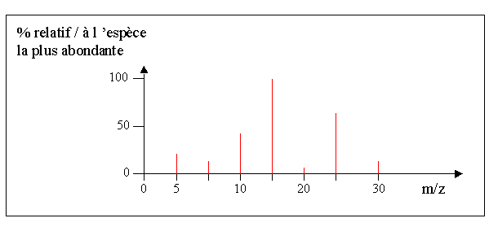

**-abscisse : m/z**

**(en impact électronique, z presque toujours égale à 1)**

**-ordonnée : intensité ⭤ abondance relative des ions**

**3-1)Les différents types de pics**

**a - Le pic de base**

**C’est le Pic le plus intense du spectre ⬄ Ion le plus abondant**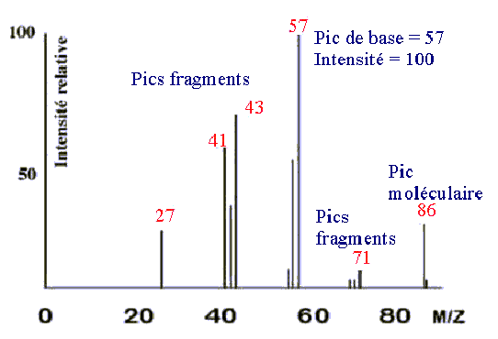

**b)Le pic moléculaire ou pic parent🢥 m/z = masse moléculaire**

**c - Les pics fragments**

**Pic moléculaire m/z = 86**

**Pics m/z = 27, 41 , 43 et 71 : pics fragments**

**Pic de base m/z = 57**

4 **Performance des spectromètres de masse.**

**5 Les différents analyseurs**.

**les analyseurs (La séparation des ions) :**

Les analyseurs, pour chaque ion issu de la source, permettent de **mesurer le rapport :** https://easyiut.fr/wp-content/uploads/2019/05/image-18.png

l existe 4 grands types d’analyseurs :

**a) Les analyseurs magnétiques**

**Les ions sont accélérés et concentrés vers un tube incurvé sous l’effet d’un champ électrique.**

**Un champ magnétique va incurver la trajectoire des ions**.

**l’incurvation dépend du rapport m/z : seuls les ions d’une valeur donnée aboutiront au détecteur.Si on connaît le champ électrique et le champ magnétique, on peut déterminer m/z et ainsi en balayant les valeurs des deux champs, on détecte tous les ions.**

**b) Les analyseurs Temps de Vol (TOF)**

**Les ions de même énergie cinétique mais de masses différentes se déplacent à des vitesses différentes. Les valeurs de m/z sont déterminées à partir du temps mis par les ions pour traverser l’analyseur.**

**c) Les analyseurs quadripôles**

**4 électrodes en forme de barreaux forment un quadripôle qui donne une trajectoire oscillante aux ions, qui dépendra de leur m/z.**

**Dans des conditions expérimentales déterminées, seul un m/z donné aura une trajectoire oscillante stable : les autres iront s’écraser contre les électrodes.** **En balayant le champ quadripôle formé par les électrodes, on peut détecter tous les ions.**

**d) Les analyseurs piège à ions**

**3 électrodes forment un champ quadripolaire qui piège les ions dans l’analyseur et stabilise leur trajectoire (le champ les arrête en lévitation).**

**En faisant varier le champ quadripolaire, on éjecte successivement tous les ions.**